EL NIÑO/OSCILACIÓN DEL SUR (ENSO, por sus siglas en inglés)
DISCUSIÓN DIAGNÓSTICA

emitida por el

CENTRO DE PREDICCIONES CLIMÁTICAS/NCEP/NWS
Traducción cortesía del: NWS-WFO SAN JUAN, PUERTO RICO
11 de mayo de 2023

Estatus del Sistema de alerta del ENSO: Vigilancia de El Niño

Sinopsis: Se espera transición de ENSO-neutral en los próximos días, con probabilidad mayor de 90% de El Niño persistiendo hasta el invierno del Hemisferio Norte.

Durante el mes de abril, las temperaturas de la superficie del mar (SST, por sus siglas en inglés) sobre el promedio se expandieron levemente hacia el oeste hasta el este-central del Océano Pacífico ecuatorial (Fig. 1). El valor del índice semanal más reciente del Niño-3.4 fue de +0.4ºC, con las regiones más al este del Niño-3 y Niño1+2 a +0.8ºC y +2.7ºC, respectivamente (Fig. 2). Las anomalías en la subsuperficie en un área promediada continuaron aumentando (Fig. 3), reflejando anomalías positivas extensas en la temperatura bajo la superficie del Océano Pacífico ecuatorial (Fig. 4). Las anomalías en los vientos de los niveles bajos estuvieron del oeste a mediados de abril antes de cambiar del este nuevamente a finales del mes. Las anomalías en los vientos de los niveles altos estuvieron del oeste a través de la mayor parte del Océano Pacífico. Se observó convección suprimida sobre partes de Indonesia y las anomalías se debilitaron cerca de la Línea de Cambio de Fecha (Fig. 5). Aunque permanece el calentamiento cerca de las costas de América del Sur, el sistema entre la cuenca y el océano-atmósfera permaneció consistente con ENSO-neutral.
Los pronósticos IRI más recientes indican que es probable que El Niño se forme durante la temporada de mayo-julio y que persista hasta el invierno (Fig. 6). La combinación del tercer evento pronosticado de vientos del oeste a mediados-tarde mayo, y niveles altos de contenido calórico sobre el promedio, significa que potencialmente ocurrirá El Niño significativo. Aunque se espera al menos un El Niño débil, el rango de posibilidades a finales del año (noviembre-enero) incluyen un 80% de probabilidad de al menos El Niño moderado (Niño-3.4 ≥ 1.0°C) a ~55% de probabilidad de El Niño fuerte (Niño-3.4 ≥ 1.5°C). Aún es possible que la atmósfera tropical no se combine con el océano, y El Niño no logre materializarse (5-10% de probabilidad). En resumen, se espera una transición desde ENSO-neutral en los próximos meses, con una probabilidad mayor de 90% de El Niño persistiendo hasta el invierno del Hemisferio Norte (Fig. 7).
Esta discusión es un esfuerzo consolidado de la Administración Nacional Oceánica y Atmosférica (NOAA, por sus siglas en inglés), el Servicio Nacional de Meteorología de NOAA y sus instituciones afiliadas. Las condiciones oceánicas y atmosféricas son actualizadas semanalmente en la página de internet del Centro de Predicciones Climáticas (Condiciones actuales de El Niño/La Niña y La Discusión de Expertos). Perspectivas y análisis adicionales están disponibles en el blog del ENSO. Un pronóstico de intensidad probabilística está disponible aquí. La próxima Discusión Diagnóstica del ENSO está programada para el 8 de junio de 2023. Para recibir una notificación por correo electrónico al momento en que la Discusión Diagnóstica del ENSO mensual esté disponible, favor enviar un mensaje a: ncep.list.enso-update@noaa.gov.

Centro de Predicciones Climáticas
Centros Nacionales de Predicción Ambiental
NOAA/Servicio Nacional de Meteorología
College Park, MD 20740

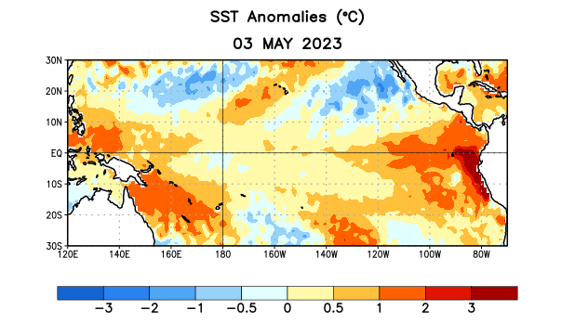
Figura 1. Anomalías (°C) promedio de la temperatura de la superficie del océano (SST, por sus siglas en inglés) para la semana centrada el 3 de mayo de 2023. Las anomalías son calculadas utilizando como referencia los periodos promedio semanales de 1991-2020.
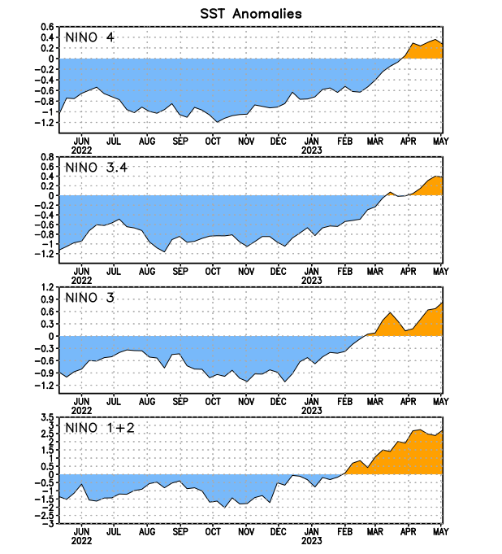
Figura 2. Series de Tiempo de las anomalías (en °C) de temperaturas de la superficie del océano (SST) en un área promediada en las regiones de El Niño [Niño-1+2 (0°-10°S, 90°W-80°W), Niño 3 (5°N-5°S, 150°W-90°W), Niño-3.4 (5°N-5°S, 170°W-120°W), Niño-4 (150°W-160°E y 5°N-5°S)]. Las anomalías de SST son variaciones de los promedios semanales del período base de 1991-2020.
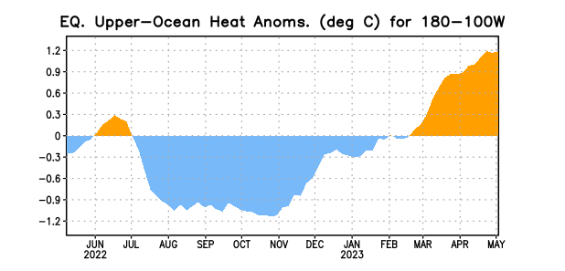
Figura 3. Anomalías del contenido calórico (en °C) en un área promediada del Pacífico ecuatorial (5°N-5°S, 180°-100°W). Las anomalías en el contenido calórico son calculadas como las desviaciones de los penta-promedios del período base de 1991-2020.

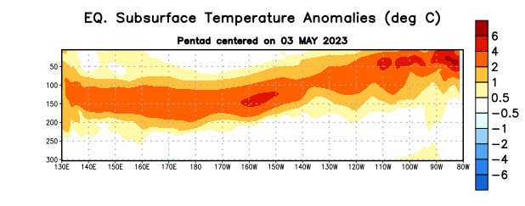
Figura 4. Anomalías de la temperatura (en °C) en un transecto de profundidad-longitudinal (0-300m) en la parte superior del océano Pacífico ecuatorial, centradas en la semana del 3 de mayo de 2023. Las anomalías son variaciones a partir de los penta-promedios durante el periodo base de 1991-2020.

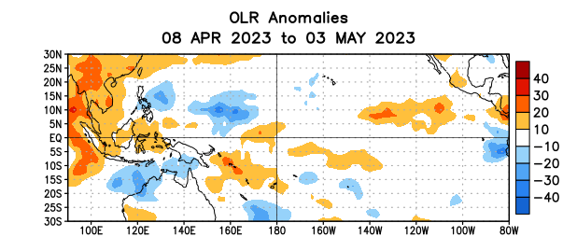
Figura 5. Anomalías del promedio de la radiación de onda larga emitida (OLR, por sus siglas en inglés) (W/m2) durante el período del 8 de abril a 3 de mayo de 2023. Las anomalías de OLR se calculan como desviaciones de los penta-promedios del período base de 1991-2020.

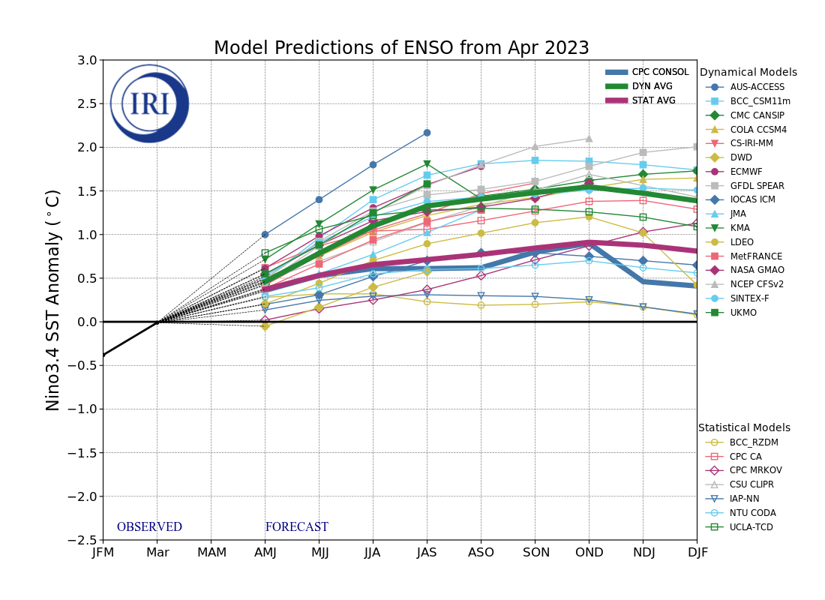
Figura 6. Pronósticos de las anomalías de la temperatura de la superficie del océano (SST) en la región de El Niño 3.4 (5°N-5°S, 120°W-170°W). Figura actualizada el 19 de abril de 2023 por el Instituto Internacional de Investigación (IRI, por sus siglas en inglés) para el Clima y la Sociedad.

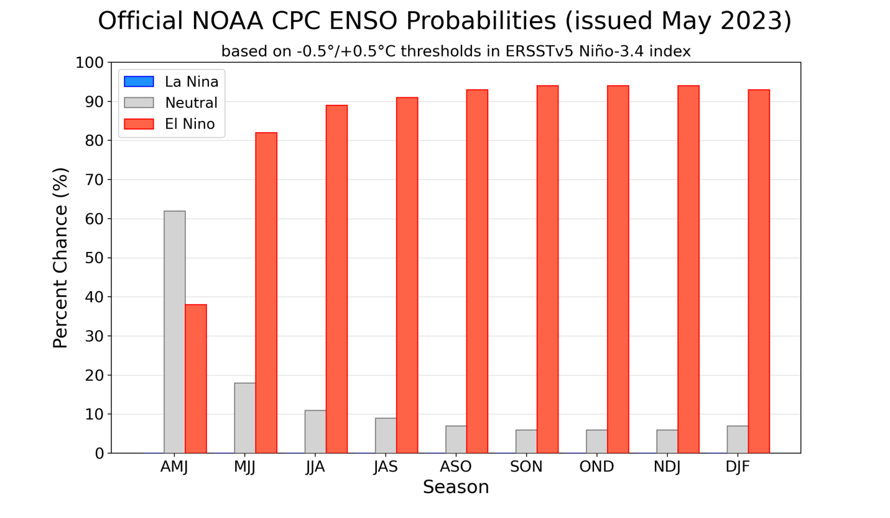
Figura 7. Probabilidades oficiales del ENSO para el índice de temperaturas de superficie oceánicas del Niño 3.4 (5°N-5°S, 120°W-170°W). Figura actualizada el 11 de mayo de 2023.

